新 书 推 荐

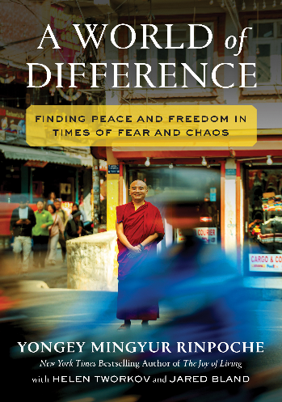
中文书名：《乱世心安：在动荡时代找回内在平静》
英文书名：A WORLD OF DIFFERENCE: Finding Peace and Freedom in Times of Fear and Chaos
作 者：Yongey Mingyur Rinpoche, with Helen Tworkov and Jared Bland
出 版 社：Balance/Hachette
代理公司：InkWell/ ANA/Jessica
页 数：256页
出版时间：2027年2月
代理地区：中国大陆、台湾
审读资料：电子稿
类 型：心灵励志
版权已授：英国、德国、意大利、韩国，俄罗斯报价中
The New York Times Bestseller!

内容简介：

世界著名且畅销的冥想导师雍格•明就仁波切（Yongey Mingyur Rinpoche），携其最具亲和力与紧迫感的新作回归。《乱世心安》以通俗直接的方式，将古老的佛教教义与修行实践重新诠释，使其能够触及各个背景的人群，让传统智慧的转化力量在当今世界变得切实可行、易于理解。

在充满恐惧、不安与痛苦的全球环境中，我们都在与无法掌控的事物抗争。在这本温暖而亲切的书中，仁波切的读者和弟子，以及那些初次接触他著作的人，都将找到通往内心平静的道路，并学会在最艰难的处境中依然拥有更强的韧性与力量去生活。

作者简介：

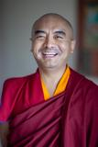
雍格•明就仁波切（Yongey Mingyur Rinpoche）是世界知名的禅修导师。明就仁波切1975年出生于尼泊尔，年幼时便开始跟随父亲图库·乌金仁波切（Tulku Urgyen Rinpoche）学习冥想，父亲本人也是一位备受尊敬的佛教导师。他是“特加国际”（Tergar International）的创始人，这是一家致力于推动禅修融入日常生活、影响全球的组织。明就仁波切的第一本书《生活的喜悦：开启幸福的秘密与科学》（The Joy of Living: Unlocking the Secret and Science of Happiness）登上《纽约时报》（New York Times）畅销书榜，并已被翻译成二十多种语言。此外，他还著有《喜悦的智慧：拥抱变化，寻找自由》（Joyful Wisdom: Embracing Change and Finding Freedom）和《爱上这个世界》（ In Love with the World）等作品。明就仁波切曾出演Netflix剧集《心灵的解释》（The Mind, Explained），其中一集探讨了正念带来的益处。
海伦·特沃科夫（Helen Tworkov）是《三轮：佛教评论》（Tricycle: The Buddhist Review）——首本独立佛教杂志的创办编辑，也是《禅在美国：五位导师的肖像》（Zen in America: Profiles of Five Teachers）的作者，与明就仁波切共同撰写了《爱上这个世界》（ In Love with the World）。她自2006年起开始跟随明就仁波切学习，目前大部分时间在纽约和新斯科舍省之间度过。她的新书《莲花女孩：我在佛教与美国交汇处的人生》（Lotus Girl: My Life at the Crossroads of Buddhism and America）于2024年4月出版。
贾里德·布兰德（Jared Bland）是一位作家、编辑和顾问，居住在多伦多和新斯科舍省的卡普布雷顿。他曾任麦格劳-希尔与斯图尔特出版社的出版人，担任企鹅兰登书屋加拿大公司副总裁。他还曾担任《环球邮报》（The Globe and Mail）的艺术编辑、安纳西出版社高级编辑以及《海象》（The Walrus）杂志的主编。2024年，他创立了Occasional Rain咨询公司，专注于为创意产业中的个人和组织提供服务。

媒体评价：

“引人入胜、晓畅易读、见地深厚。”
——《佛法》（Buddhadharma）

“仁波切将对幸福科学的探索，巧妙融入这本浅显易懂的佛学入门之作。”
——Tricycle

“这本书极为通透地阐释了在日常生活中有效修习正念的原理与方法。它借助现代科学的话语体系与前沿成果，内容浅显易懂，且完全贴合禅修实践本身。”
——乔恩・卡巴金（Jon Kabat-Zinn），《回到感官》（Coming to Our Senses）作者、心智与生命研究所（Mind and Life Institute）副主席

“多么奇妙的时机！就在一切看似黑暗至极之时，明就仁波切向我们展示了，在一个疯狂的世界里，我们早已具备了与和平——甚至喜悦——共处的能力。在任何地方，明就仁波切将古老智慧应用于现代生活所展现出的非凡才能，都比以往更加清晰、鼓舞人心且切合实际。我非常感激这本杰出的著作。”
——佩玛·措东（Pema Chödrön），《当万物崩塌时》（When Things Fall Apart）与《另一种自由》（Another Kind of Freedom）的作者

全书目录：

简介
第一章：内心避难所
第二章：觉察
第三章：同情
第四章：智慧
第五章：光辉的自我
尾声：阳光之路
修行之路
第一周——感恩
第二周——觉知
第三周——慈悲
第四周——智慧
十条提醒
致谢

感谢您的阅读！
请将反馈信息发至：版权负责人
Email：Rights@nurnberg.com.cn
安德鲁·纳伯格联合国际有限公司北京代表处
北京市海淀区中关村大街甲59号中国人民大学文化大厦1705室, 邮编：100872
电话：010-82504106
公司网址：http://www.nurnberg.com.cn
书目下载：http://www.nurnberg.com.cn/booklist_zh/list.aspx
书讯浏览：http://www.nurnberg.com.cn/book/book.aspx
视频推荐：http://www.nurnberg.com.cn/video/video.aspx
豆瓣小站：http://site.douban.com/110577/
新浪微博：安德鲁纳伯格公司的微博_微博 (weibo.com)
小 红 书：“安德鲁读书”， “安德鲁童书”
微信订阅号：ANABJ2002


